泡泡！跑跑跑－聽話的泡泡

校名：鳳西國小 指導老師：李心楡、薛郁潔

一、活動旨趣：
小鳥翱翔天上飛，優遊自在地上走！美麗的泡泡也能如此嗎？該用甚麼方式讓泡泡如小鳥一般隨心所欲。找出身邊不易導電的物質，相互摩擦之後，竟然就能使泡泡移動了！這是如何辦到的？本活動旨在讓學生認識靜電，了解摩擦起電是用摩擦的方法使物體帶電的原理，並透過實際操作做出簡單又好玩的靜電實驗。
在活動設計中，主要以目前國小自然課程為基礎來做擴展與創新，希望讓學生透過有趣的操作，激發學生探索學習的興趣，並能在輕鬆的狀況下，加深學習印象，了解靜電感應、摩擦起電等原理。

二、實驗器材：
(一)各種產生靜電物品：吸管、玻璃棒、鐵尺、塑膠管
(二)毛皮 (三)泡泡水 (四)自製軌道

三、闖關內容：
- 關卡一︰猜猜魔法棒
在摩擦產生靜電物品上，學生以毛皮測試各種物品，當測試到物品反應時便能產生靜電，使泡泡被吸引而移動，泡泡跟隨靜電物品時移動的情形即是摩擦起電產生正負電荷相互吸引的作用，讓看不見的靜電具象化，也希望透過這樣的活動設計，讓學生在遊戲中能更深刻地學習與判斷靜電所產生的正、負電荷。
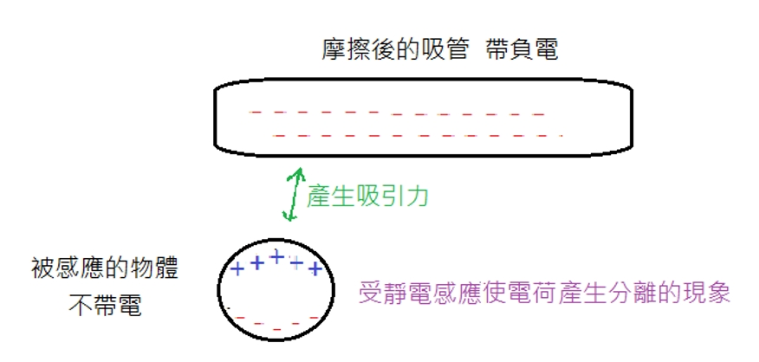
- 關卡二：奔跑吧！泡泡
以可能產生靜電物品為測試工具，將毛皮分別摩擦在四種不同的物品上，透過正負電荷來吸引泡泡，找出哪一種物品能夠產生最大的靜電，讓學生了解物品的不同會產生靜電大小的差異，靜電愈大有愈佳的吸引能力。

- 關卡三：泡泡運動會
結合前兩關摩擦物品產生靜電的原理來吸引泡泡，讓學生利用容易取得的日常生活物品，將泡泡在自製的跑道上讓學生自由的操控，使其讓飛翔於空中的泡泡轉換成另一種姿態呈現在學生面前。
活動學習設計主要採漸進式的規劃，從認識易產生靜電的物品、摩擦起電、靜電感應吸引泡泡，到運用這些原理來製作『聽話的泡泡』，讓學生完成實際成品，增加學習的興趣與成效。

四、原理探討：
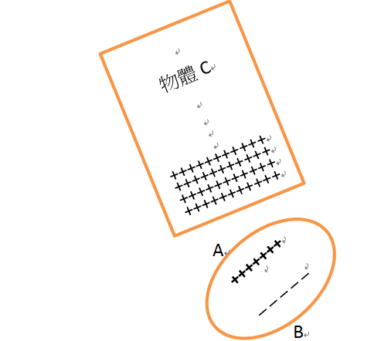
(一)摩擦起電：用摩擦的方法使物體帶電叫做摩擦起電。兩種不同物質相互摩擦時，電子在物體之間發生轉移，是摩擦起電的實質。兩種物質接觸時，由於兩者的電子逸出功不同，電子會從低逸出功的物質流向高逸出功的物質。這是由於兩物體接觸點電位相同，高逸出功的物質對應電子能量更低。失去電子的物質逐漸帶上正電，得到電子的物質逐漸帶上負電，最終正負電荷建立的反向電場與使電子流動的效應抵消，電子的轉移停止。
(二)靜電感應：靜電感應是物體內的電荷因受外界電荷的影響而重新分布。當帶正電的物體C被移近右邊的導體時，導體內部能自由移動的電荷受到C產生的電場影響，左側A端聚集負電荷，右側B端聚集正電荷。
五、參考資料：
1. https://zh.wikipedia.org/wiki/%E9%9D%99%E7%94%B5

靜電 維基百科，自由的百科全書
2. http://n.sfs.tw/content/index/11342

